0、登录数据库

mysql -h主机地址 -u用户名 －p用户密码 [数据库名]

退出

exit;

1、显示有那些数据库

show databases

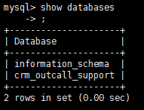

2、选择数据库

use 数据库名

3、显示有哪些表

show tables

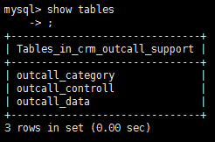

4、查看表结构

 desc  table_name;

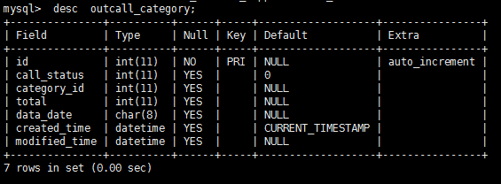

5、查看建表语句

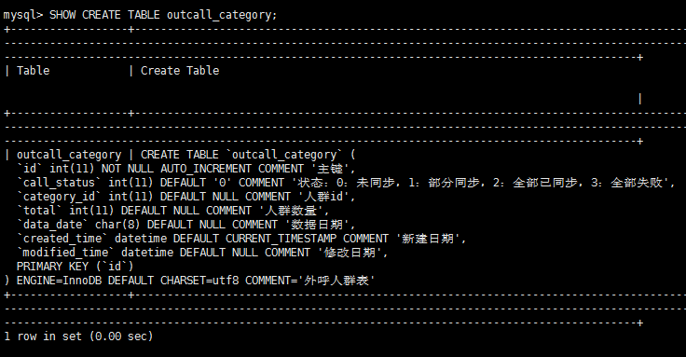

6、查看表的索引

show keys from outcall_data;

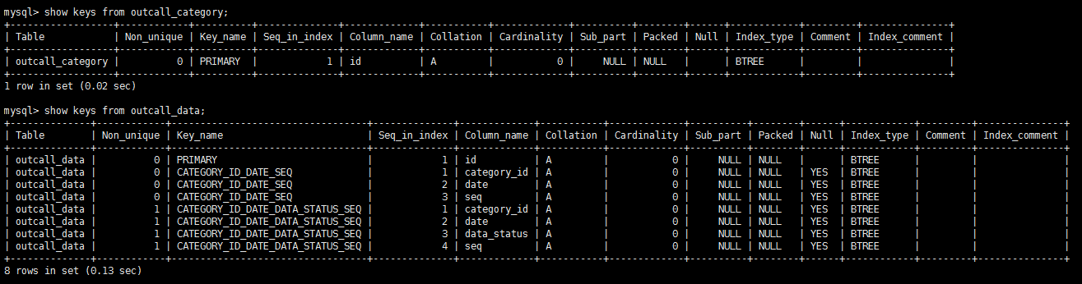

show index from outcall_data;

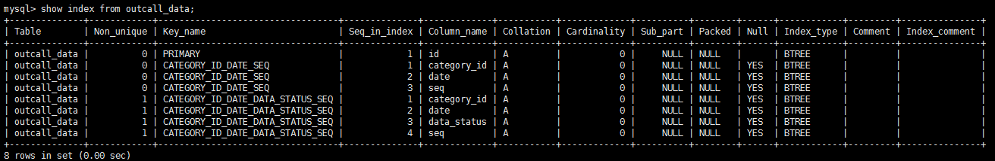

解释：

· Table

表的名称。

· Non_unique

如果索引不能包括重复词，则为0。如果可以，则为1。

· Key_name

索引的名称。

· Seq_in_index

索引中的列序列号，从1开始。

· Column_name

列名称。

· Collation

列以什么方式存储在索引中。在MySQL中，有值‘A’（升序）或NULL（无分类）。

· Cardinality

索引中唯一值的数目的估计值。通过运行ANALYZE TABLE或myisamchk -a可以更新。基数根据被存储为整数的统计数据来计数，所以即使对于小型表，该值也没有必要是精确的。基数越大，当进行联合时，MySQL使用该索引的机 会就越大。

· Sub_part

如果列只是被部分地编入索引，则为被编入索引的字符的数目。如果整列被编入索引，则为NULL。

· Packed

指示关键字如何被压缩。如果没有被压缩，则为NULL。

· Null

如果列含有NULL，则含有YES。如果没有，则该列含有NO。

· Index_type

用过的索引方法（BTREE, FULLTEXT, HASH, RTREE）。

· Comment

7、查看数据库版本

select version();

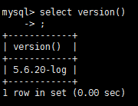

8、查看数据库当前时间

select now();

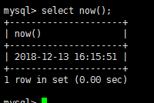

9、显示当前日期

select current_date;

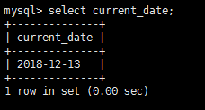

显示年月日

select dayofmonth(current_date);

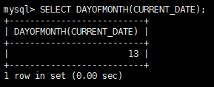

select month(current_date);

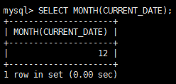

select year(current_date);

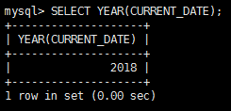

备份数据

mysqldump -h 10.142.170.177 -uusertag -pusertag##3 userprofile tag_meta_date_new > tag_meta_date_new.sql

查看mysql版本

可以用select version()

在命令行，可以用mysql --version 或者 mysql -v

mysql 命令行查看帮助信息

可以--help -I -？